Temas a revisar sesión de mañana.
- Competidores actuales.
- Competidores iniciales.
- Ocasiones de consumo por competidor.
- Ocasiones de consumo Cabanna.
- Posicionamiento de cada uno.
- Tendencias de cada uno.

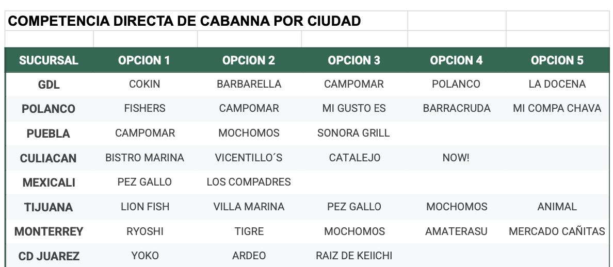

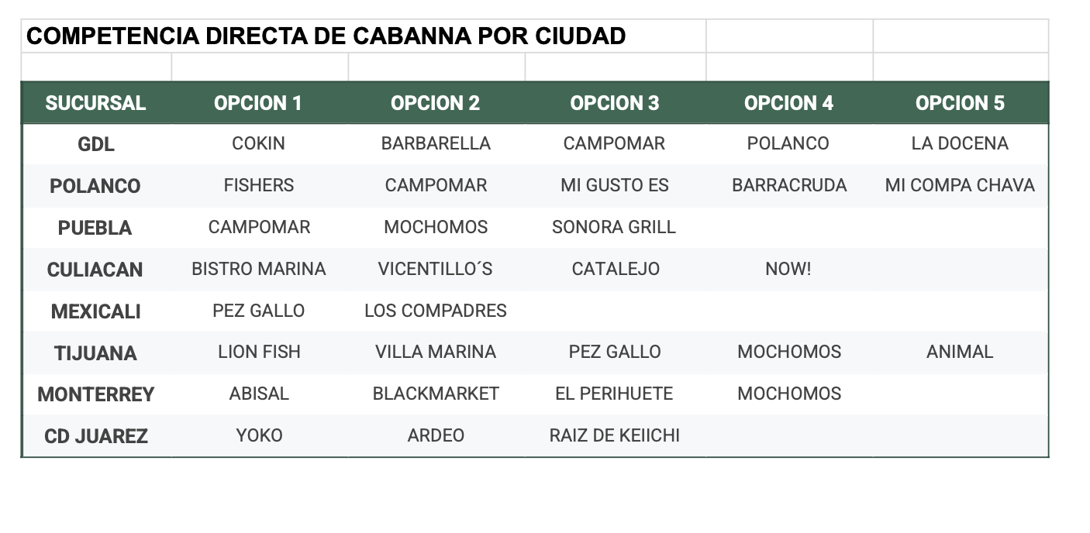

Objetivos:
- Cuáles son los valores y sentimientos hacia Cabanna.
- Conocer cómo los identifica la marca.
- Imagen y percepción de la marca.
- ¿Cuál es el ADN de la marca?
- Experiencias con la marca.
- Frustraciones.
- ¿Cómo mejorar el ticket y la asistencia a los centros de consumo...?
- Identificar con qué marcas compiten, cuál es el marco de referencia (marcas, categoría) y los valores de cada marca.
- Ocasiones de consumo.
Otros temas; para revisar de manera más específica:
- Qué fue lo mejor, lo peor y las mejores experiencias que han tenido en Cabanna y con la competencia.
- Recordación de la marca.
- Conocimiento de la marca.
- Con qué valores y representaciones se asocia la marca.
- Marco de referencia del restaurante (categorías, actividades y con quien comparan).
- Razón de compra (job-to-be done) y ocasiones de consumo de Cabanna.
- Descripción de la experiencia, contexto y trayecto del customer journey.
- Discriminantes elección de Cabanna y otras marcas.
- Propuesta de valor percibida.
- Posicionamiento de la marca.
- Valores, actitudes y sentimientos hacia las marcas y la experiencia Cabanna.
- Frustraciones del recorrido (customer journey).
- Frustraciones de la experiencia.
- Oportunidades, fortalezas, debilidades y amenazas.

Prioridad por ciudad.
1. Culiacán
2. Guadalajara
3. Monterrey
4. Tijuana
5. Cdmx

Son 2 sesiones por cada ciudad, de 6-8 personas, serían estos dos perfiles uno para cada sesión:
Perfil A.
- Clientes asiduos.
- Jóvenes 25-50 años.
- Nivel medio-alto y alto.
- La mitad de las personas que entren a la sesión que sea su marca favorita Cabanna y la mitad que la marca favorita sea la competencia (aún están por definir las marcas pero pudieran ser Cokín, Camponar, La Docena y Barbarella).
- Que conozcan otros restaurantes similares en Guadalajara, Culiacán, Tijuana, Monterrey y Polanco.
- Que conozcan a la competencia de Cabanna.
- Que sus ocasiones de consumo sean comida y cena después del trabajo.
- Que consuman por lo menos una vez a la semana.
Perfil B.
- Clientes asiduos.
- Familias jóvenes 28-50 años.
- Que tengan hijos.
- Nivel medio-alto y alto.
- La mitad de las personas que entren a la sesión que sea su marca favorita Cabanna y la mitad que la marca favorita sea la competencia (aún están por definir las marcas pero pudieran ser Cokín, Camponar, La Docena y Barbarella).
- Que conozcan otros restaurantes similares en Guadalajara, Culiacán, Tijuana, Monterrey y Polanco.
- Que conozcan a la competencia de Cabanna.
- Que sus ocasiones de consumo sean comida después del trabajo.
- Que salgan a comer con la familia por lo menos una vez a la semana

